Міністерство освіти і науки України
Національний університет «Львівська політехніка»
Кафедра систем штучного інтелекту



Звіт

Звіт
про виконання лабораторних та практичних робіт блоку № 2
На тему: « Лінійні алгоритми. Розгалужені алгоритми. Умовні та логічні оператори. Змінні. Константи. Типи даних. Розмір типів даних. Ввід вивід. Базові операції та вбудовані функції. Коментарі.»
з дисципліни: «Основи програмування»
до:
ВНС Лабораторної Роботи № 1
Алготестер Лабораторної Роботи № 1
Практичних Робіт до блоку № 2

Виконав:
Студент групи ШІ-12
Бобровицький Олександр Сергійович

Львів - 2024
Тема роботи: Лінійні алгоритми. Розгалужені алгоритми. Умовні та логічні оператори. Змінні. Константи. Типи даних. Розмір типів даних. Ввід вивід. Базові операції та вбудовані функції. Коментарі.
Мета: ознайомитись з деякими основними елементами програмування на С/С++. Навчитися використовувати отриманні знання для вирішення практичних задач.

Теоретичні відомості:

Тема №1 : Умовні та логічні оператори.
- Джерела:
  - https://acode.com.ua/urok-67-operatory-umovnogo-rozgaluzhennya-if-else/
  - https://acode.com.ua/urok-46-logichni-operatory-i-abo-ne/
- Що опрацьовано:
  - https://acode.com.ua/urok-67-operatory-umovnogo-rozgaluzhennya-if-else/
  - https://acode.com.ua/urok-46-logichni-operatory-i-abo-ne/
- Статус: Ознайомлений
- Початок опрацювання теми: 10.09
- Звершення опрацювання теми: 15.09
Тема №2 : Типи даних.
- Джерела:
  - https://learn.microsoft.com/uk-ua/cpp/cpp/data-type-ranges?view=msvc-160
- Що опрацьовано:
  - https://learn.microsoft.com/uk-ua/cpp/cpp/data-type-ranges?view=msvc-160
- Статус: Ознайомлений
- Початок опрацювання теми: 01.09
- Звершення опрацювання теми: 21.09
Тема №3 : Змінні
- Джерела:
  - https://www.w3schools.com/cpp/cpp_variables.asp
- Що опрацьовано:
  - https://www.w3schools.com/cpp/cpp_variables.asp
- Статус: Ознайомлений
- Початок опрацювання теми: 01.09
- Звершення опрацювання теми: 05.09
Тема №4 : Константи
- Джерела:
  - https://learn.microsoft.com/en-us/cpp/cpp/const-cpp?view=msvc-170
- Що опрацьовано:
  - https://learn.microsoft.com/en-us/cpp/cpp/const-cpp?view=msvc-170
- Статус: Ознайомлений
- Початок опрацювання теми: 20.09
- Звершення опрацювання теми: 01.1

Виконання роботи:

1. Опрацювання завдання та вимог до програм та середовища:
Завдання №1 VNS Lab 1 Task 1
- 15 варіант
- Деталі завдання:
  - Обчислити значення виразу при різних дійсних типах даних (float й double). Обчислення варто виконувати з використанням проміжних змінних. Порівняти й пояснити отримані результати
- ((a+b)^3 - (a^3))/ (3ab^2 + b^3 + 3a^2b) ; при a=1000, b=0.0001
- Важливі деталі для врахування в імплементації програми
  - 1. Для вводу й виводу даних використати операції >> й << і стандартні потоки cin й cout.
  - 2. Для обчислення ступеня можна використати функцію pow(x,y) з бібліотечного файлу math.h.
  - 3. При виконанні завдання 1 треба використати допоміжні змінні для зберігання проміжних результатів.
Завдання №2 VNS Lab 1 Task 2
- 15 варіант
- Деталі завдання:
  - 1) n++-m; 2) m-- >n; 3) n-- >m
- Важливі деталі для врахування в імплементації програми
  - 1. Для вводу й виводу даних використати операції >> й << і стандартні потоки cin й cout.
  - 2. Для обчислення ступеня можна використати функцію pow(x,y) з бібліотечного файлу math.h.
  - 3. При виконанні завдання 1 треба використати допоміжні змінні для зберігання проміжних результатів.
Завдання №3 Algotester Lab 1 Task 1
- 3 варіант
- Деталі завдання:
  - Якщо ai−1<ai - це програш.
  - Завдання - сказати як закінчиться гра.
  - Розмір усіх наступних кубів після програшу не враховується.
- Важливі деталі для врахування в імплементації програми
  - Constraints
    - −10^12≤ai≤10^12
  - Input
    - 5 цілих чисел a1..a5 - сторони кубів
  - Output
    - LOSS - якщо персонаж не зможе поставити куб.
    - WIN - якщо персонаж зможе поставити усі куби
    - ERROR - якщо сторона куба буде мати неможливу довжину, тобто ai <= 0
Завдання №4 Class Practice Task
- Деталі завдання
  - Ви створюєте простий порадник щодо погоди. Користувач вводить поточні погодні умови, а програма видає рекомендації щодо активності на основі погоди.
- Важливі деталі для врахування в імплементації програми
  - Використати всі згадані в передумові задачі оператори галуження – if else, if, else if, switch case;
  - За потреби комбінувати оператори;
Завдання №5 заголовок завдання
- Варіант завдання
- Деталі завдання
- Важливі деталі для врахування в імплементації програми

2. Дизайн та планована оцінка часу виконання завдань:
Програма №1 VNS Lab 1 Task 1
- Блок-схема
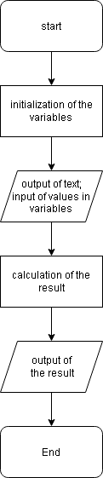
- Планований час на реалізацію – 15min
Програма №2 VNS Lab 1 Task 2
- Блок-схема
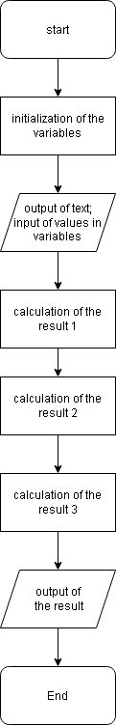
- Планований час на реалізацію 10min
Програма №3 Algotester Lab 1 Task 1
- Блок-схема
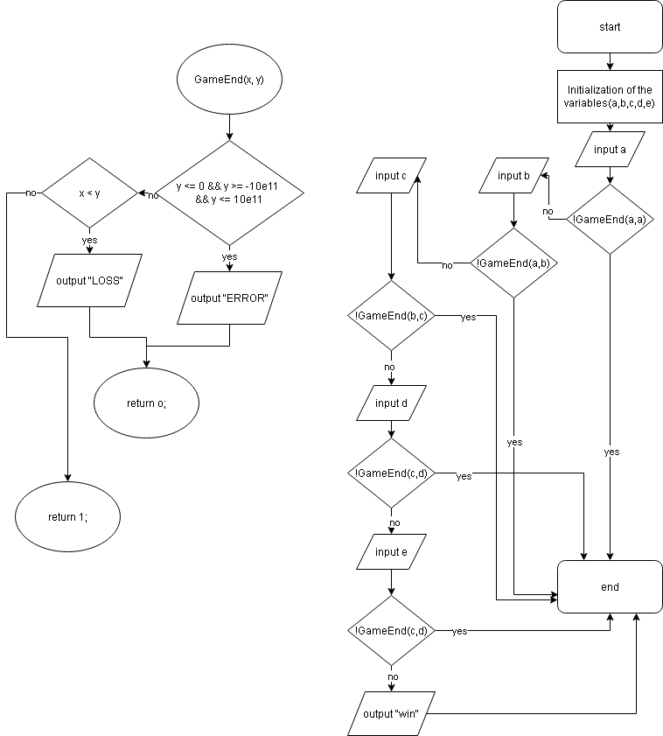
- Планований час на реалізацію 1h
Програма №4 Class Practice Task
- Блок-схема
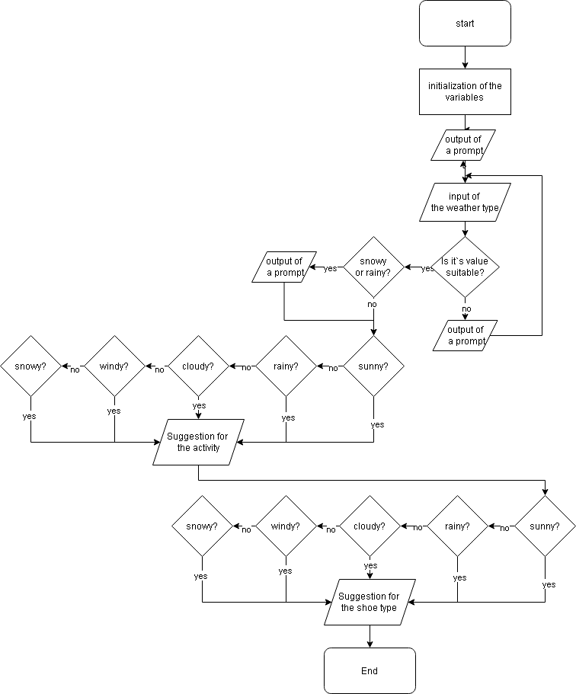
- Планований час на реалізацію 30min
Програма №5 Літня школа 0121
- Блок-схема
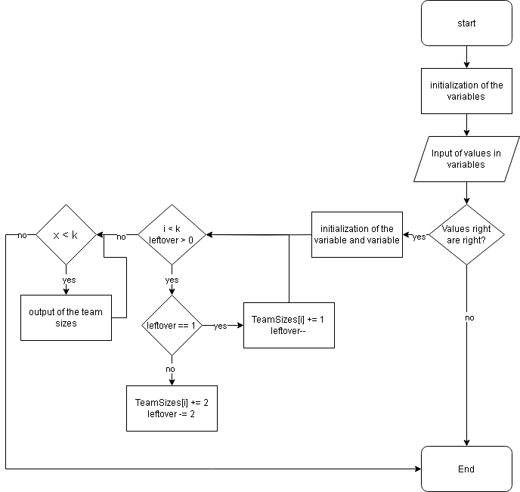
- Планований час на реалізацію 1.5h

3. Код програм з посиланням на зовнішні ресурси:
Завдання №1
Посилання на файл програми у пул-запиті GitHub
https://github.com/artificial-intelligence-department/ai_programming_playground_2024/pull/107/files#diff-f5d3a9edab3ee726036253ad436e31e75c5107d12303b18885fc8160eb754245
#include <iostream>
#include <cmath>

using namespace std;

int main()
{
double a,b = 0;
double temp1,temp2 = 0;
double result = 0;

cout << "a = ";
cin >> a;
cout << "b = ";
cin >> b;

temp1 = pow(a+b, 3) - pow(a, 3);
temp2 = 3*a*pow(b, 2) + pow(b, 3) + 3*b*pow(a, 2);

result = temp1/temp2;

cout << "Result = " << result;

return 0;
}
Код для завдання №1
Завдання №2
Посилання на файл програми у пул-запиті GitHub
https://github.com/artificial-intelligence-department/ai_programming_playground_2024/pull/107/files#diff-6a6a7513491855579b51f113491fce80d63f4a40a3c124be18d6c4000589b962
#include <iostream>

using namespace std;

int main()
{
double n,m = 0;

cout << "n = ";
cin >> n;
cout << "m = ";
cin >> m;

cout << "1) n++ - m = " << n++ - m << endl;

cout << "2) m-- > n - " << ((m-- > n)? "True" : "False") << endl;

cout << "3) n-- > m - " << ((n-- > m)? "True" : "False") << endl;

return 0;
}
Код для завдання №2

Завдання №3
Посилання на файл програми у пул-запиті GitHub
https://github.com/artificial-intelligence-department/ai_programming_playground_2024/pull/107/files#diff-77352a86e794df92f397380894eeeca2cb6f8b772f53cfd2da66c457287a8ab3
#include <iostream>

using namespace std;

bool GameEnd(long long int x, long long int y)
{
if (y <= 0 && y >= -10e11 && y <= 10e11)
{
cout << "ERROR";
return 0;
}
else if (x < y)
{
cout << "LOSS";
return 0;
}

return 1;
}

int main()
{
long long int a,b,c,d,e = 0;
cin >> a;
if (!(GameEnd(a, a)))
{
return 0;
}

cin >> b;
if (!(GameEnd(a, b)))
{
return 0;
}

cin >> c;
if (!(GameEnd(b, c)))
{
return 0;
}

cin >> d;
if (!(GameEnd(c, d)))
{
return 0;
}

cin >> e;
if (!(GameEnd(d, e)))
{
return 0;
}

cout << "WIN";

return 0;
}
Код для завдання №3
Завдання №4
Посилання на файл програми у пул-запиті GitHub
https://github.com/artificial-intelligence-department/ai_programming_playground_2024/pull/107/files#diff-3e9454024dd821ff17666512c0a1210028af70cb93af6eeb85f56f62f543674c
#include <iostream>

using namespace std;

int main()
{
string weather;
int temp = 0;
cout << "Enter one of the following variants of the weather:\n -sunny\n -rainy\n -cloudy\n -snowy\n -windy\nWrite it here: ";
do
{
cin >> weather;

if(!(weather == "sunny" || weather == "rainy" || weather == "cloudy" || weather == "windy" || weather == "snowy"))
{
cout << "Invalid weather type. Please try again. " << endl;
}

} while (!(weather == "sunny" || weather == "rainy" || weather == "cloudy" || weather == "windy" || weather == "snowy"));

if (weather == "rainy" || weather == "snowy")
{
cout << "You should wear a jacket if you`re planning to go outside today." << endl;
}

cout << "Activity for the day:" << endl;

if(weather == "sunny")
{
temp = 1;
cout << "-It is a great day for a picnic" << endl;
}
else if (weather == "rainy")
{
temp = 2;
cout << "-The weather is perfect for staying inside and reading a book." << endl;
}
else if (weather == "cloudy")
{
temp = 3;
cout << "-Maybe you should visit the museum?" << endl;
}
else if (weather == "windy")
{
temp = 4;
cout << "-You can fly a kite if you have one." << endl;
}
else if (weather == "snowy")
{
temp = 5;
cout << "-How about making a snowman?" << endl;
}

cout << "Best type of shoes for the day:" << endl;

switch (temp)
{
case 1:
cout << "-Wear your favorite sneakers!" << endl;
break;
case 2:
cout << "-Rain boots are great idea!" << endl;
break;
case 3:
cout << "-Any type of shoes will fit today." << endl;
break;
case 4:
cout << "-You should wear something sturdy!" << endl;
break;
case 5:
cout << "-Snow boots will warm your legs!" << endl;
break;
}

return 0;
}
Код для завдання №4
Завдання №5
Посилання на файл програми у пул-запиті GitHub
https://github.com/artificial-intelligence-department/ai_programming_playground_2024/pull/107/files#diff-d6e9c66a753c2fb59d0015396c87f141c288c8779fe9e4a1650f414812802bc0
#include <iostream>
#include <vector>

using namespace std;

int main ()
{
int n, k;
cin >> n >> k;

if (n > k*3 || n < k || k < 1 || k > 100 || n < 1 || n > 1000 )
{
cout << "Impossible";
return 0;
}

vector<int> TeamSizes(k, 1);

int leftover = n-k;

for(int i = 0; i < k && leftover > 0; i++)
{
if(leftover == 1)
{
TeamSizes[i] += 1;
leftover--;
}
else
{
TeamSizes[i] += 2;
leftover -= 2;
}
}

for(int x = 0; x < k; x++)
{
cout << TeamSizes[x] << " ";
}

return 0;
}

4. Результати виконання завдань, тестування та фактично затрачений час:
Завдання №1 Деталі по виконанню і тестуванню програми
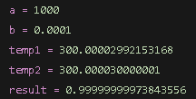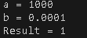
Блок №1 Результат при типі даних double
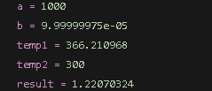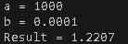
Блок №2 Результат при типі даних float

Час затрачений на виконання завдання – 10min

Завдання №2 Деталі по виконанню і тестуванню програми
n = 10
m = 12
1) n++ - m = -2
2) m-- > n - True
Результат виконання програми №2

Час затрачений на виконання завдання – 10min

Завдання №3 Деталі по виконанню і тестуванню програми
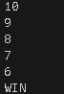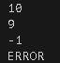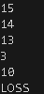
Можливі результати виконання програми №3

Час затрачений на виконання завдання – 45min

Завдання №4 Деталі по виконанню і тестуванню програми
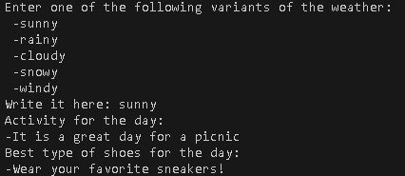
Можливий результат виконання програми №4

Час затрачений на виконання завдання – 1h

Завдання №5 Деталі по виконанню і тестуванню програми
7 4
3 2 1 1
Можливий результат виконання програми №5
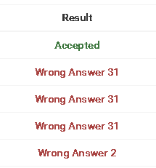
Блок №2 Результат перевірки на Алготестері.

Час затрачений на виконання завдання – 1h

5. Кооперація з командою:
- Скрін з зустрічі по обговоренню задач Епіку та Скрін прогресу по Трелло
- 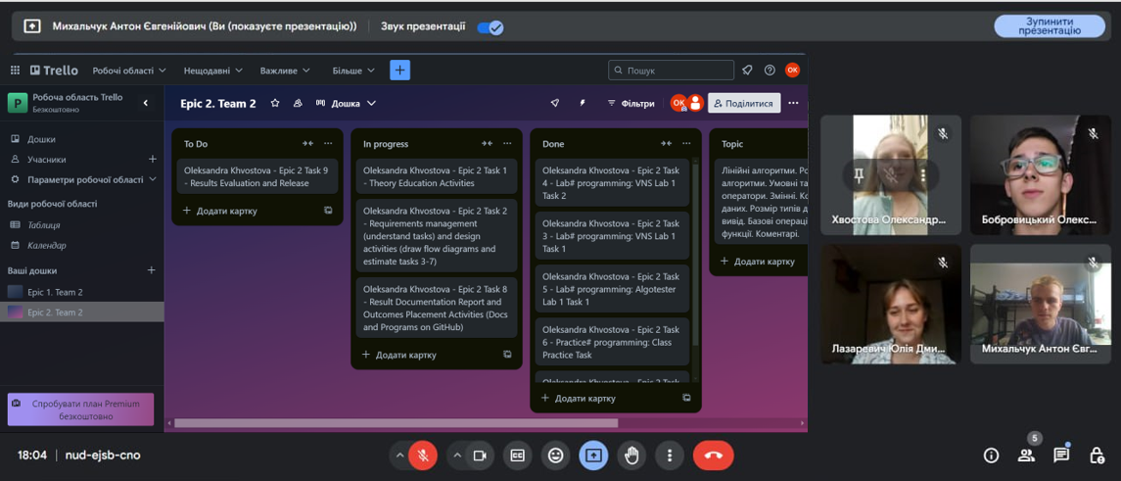
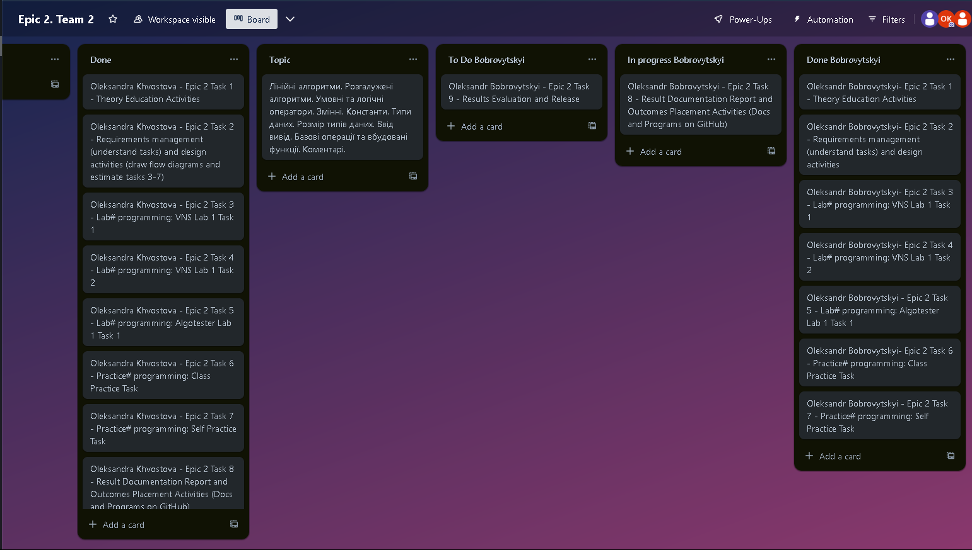
- Скрін з 2-му коментарями від учасників команди на пул реквесті з Ревю Роботи
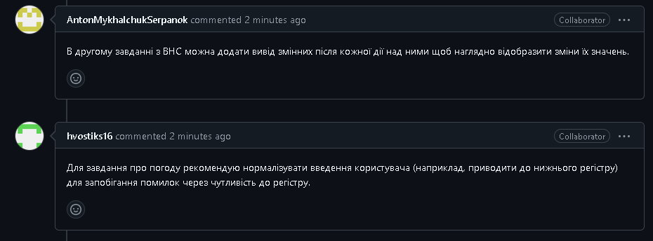
Висновок: я ознайомився з основними елементами програмування на С/С++, та навчився використовувати отриманні знання для вирішення практичних задач.

